**Remessas / Expedição**

**Teste 10**

MTO sem volumes gerados

Material: 1088-00002

OV: 141500 OP 100002324666

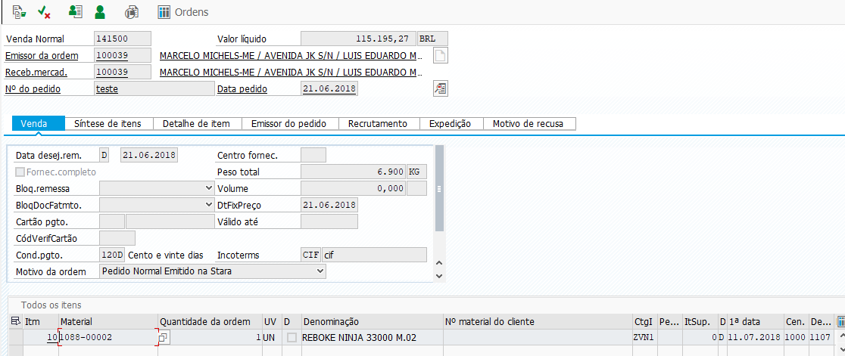

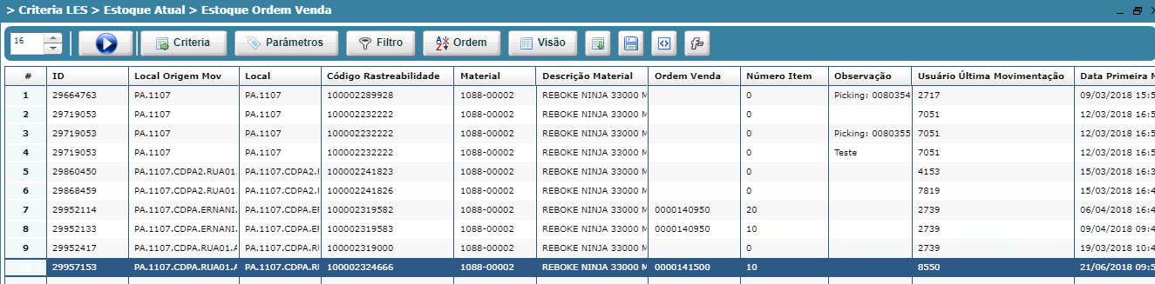

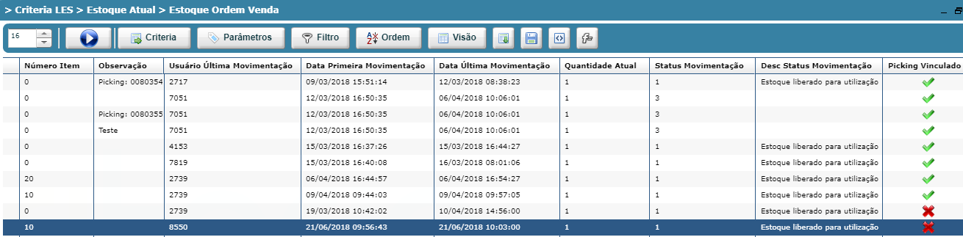

N° remessa: 80358183





